助理审计人员网络培训操作指引
（助理审计人员版）

一、整体业务流程图
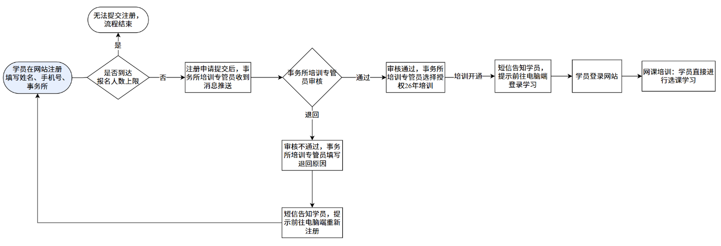
备注：事务所培训专管员是指事务所负责审核助理审计人员参加培训申请的人员；
学员是指申请参加培训的本会计师事务所助理审计人员。

学员参培操作流程
1.学员端流程
网址：https://ce.esnai.net/cpacyshanghai2
2.今年首次登录平台的学员请点击“注册”，输入姓名、身份证号、手机号、选择事务所（支持关键字检索），提交后系统会提示学员等待审核结果。
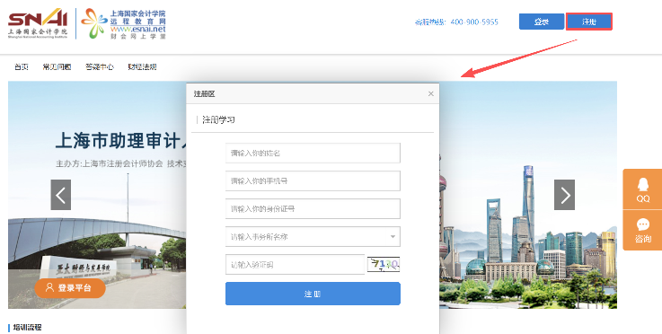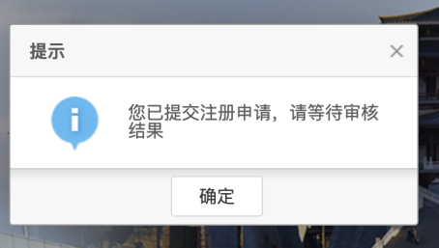
注：若达到报名人数上限，学员无法注册，提示“该事务所报名人数已达上限”。
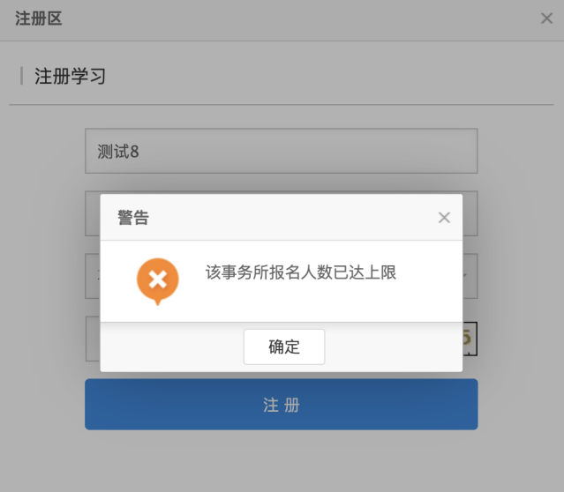
3.待事务所专管员审核通过后，学员收到短信通知，提示学员前往电脑端登录学习。
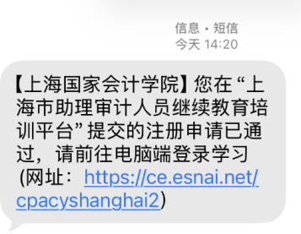
4.点击登录，输入姓名、身份证号进行登录，登录后点击“选课”进入选课学习界面。
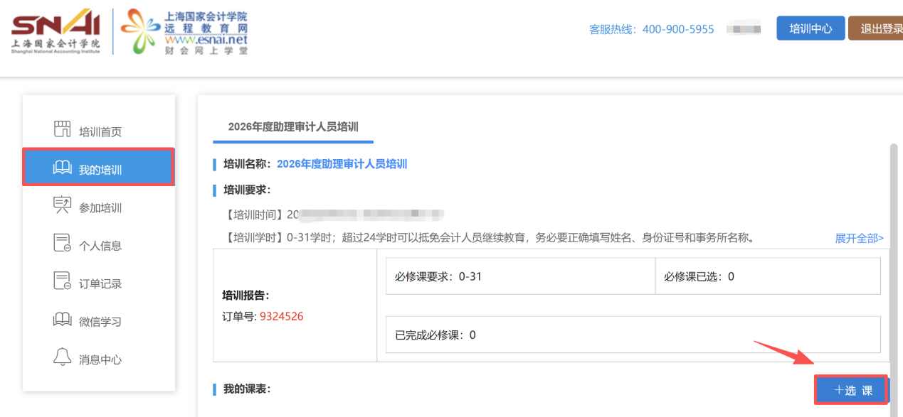
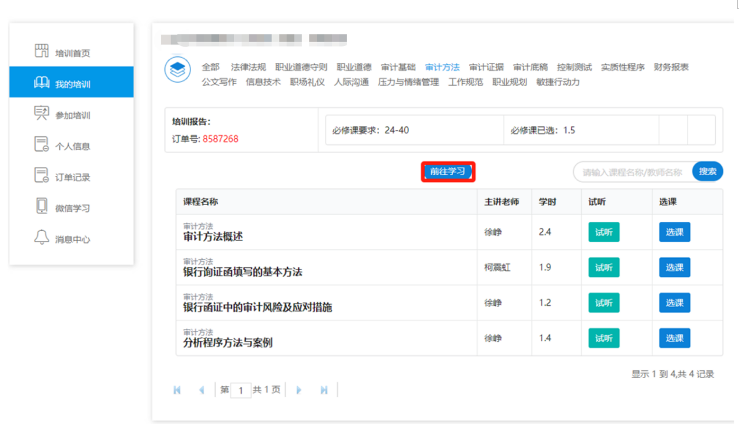
5.如注册审核未通过，学员会收到短信通知，需前往电脑端重新注册。
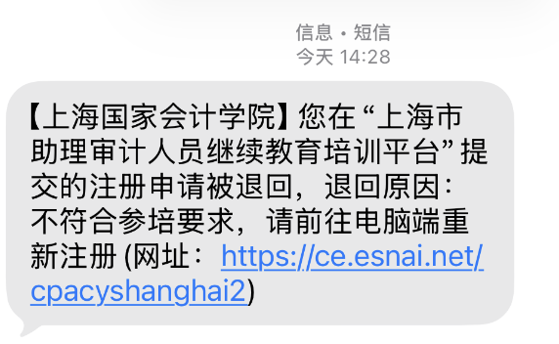
6. 在参加培训过程中如遇到技术、课程或者其他任何问题可以电话联系：400-900-5955（7*24小时）

